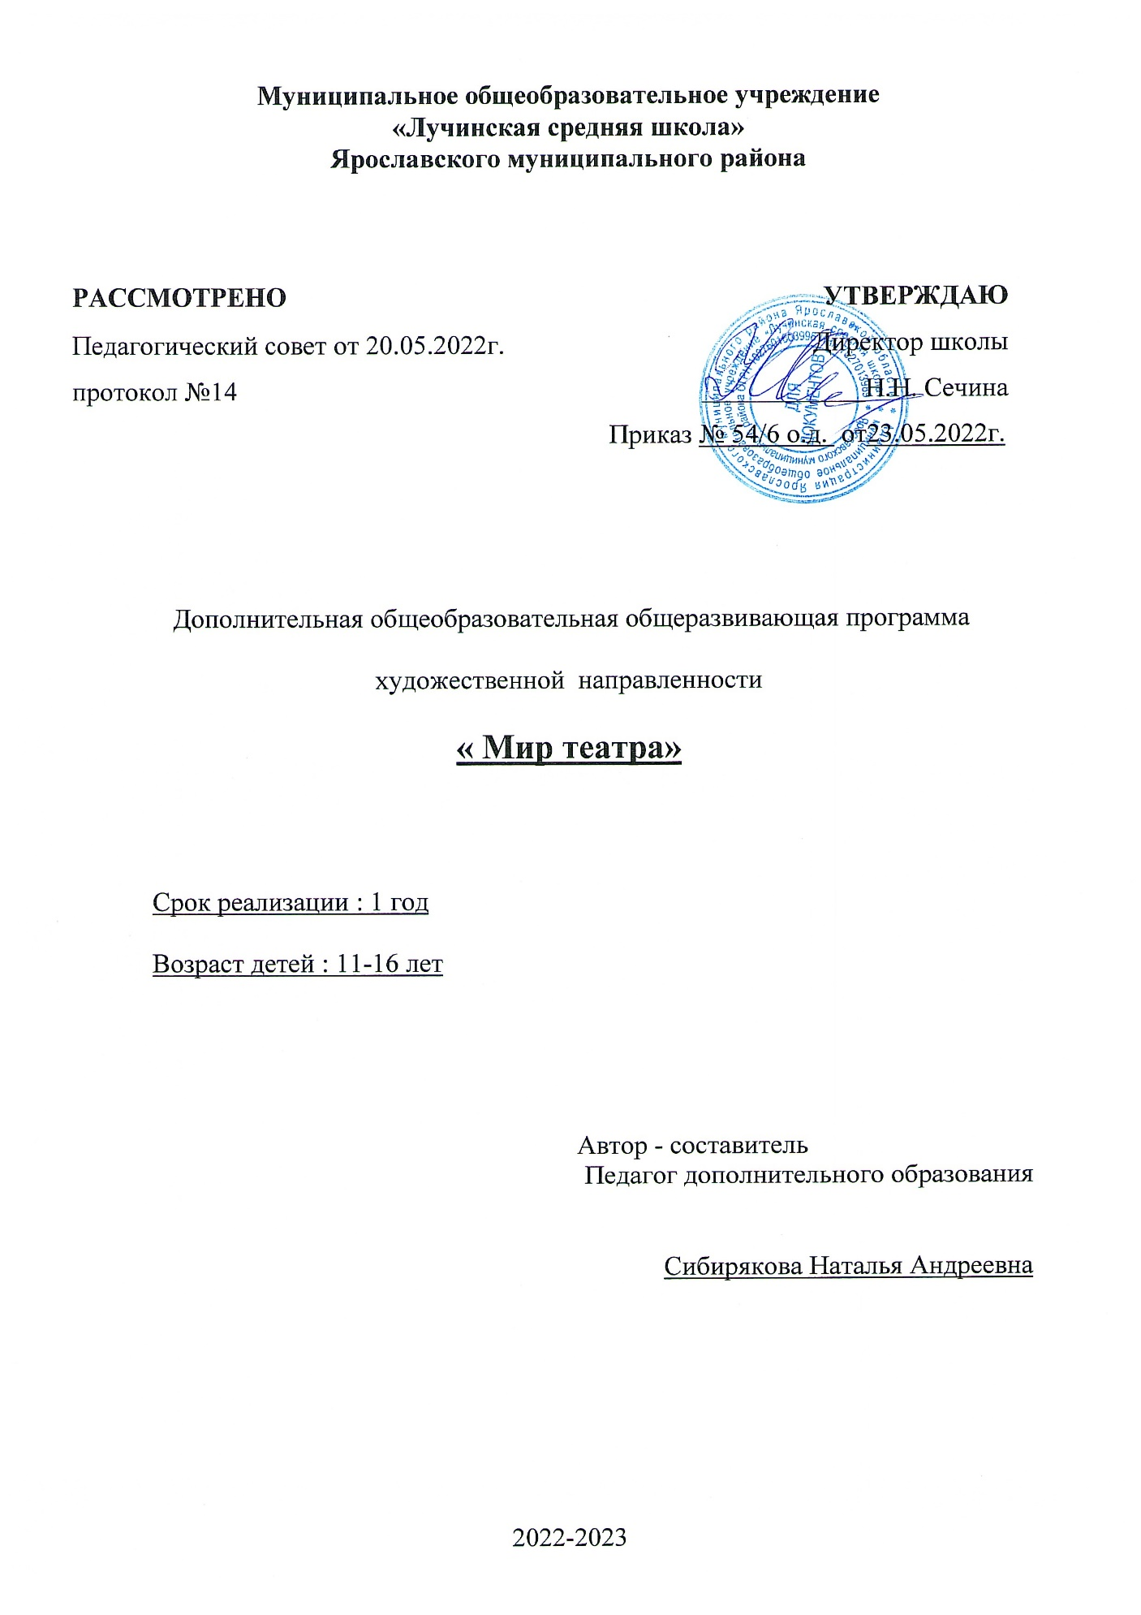

- ПОЯСНИТЕЛЬНАЯ ЗАПИСКА
Актуальность программы определяется необходимостью социализации ребёнка в современном обществе, его жизненного и профессионального самоопределения. Программа объединяет в себе различные аспекты театрально-творческой деятельности, необходимые как для профессионального становления, так и для практического применения в жизни.

Театрализованная деятельность является способом самовыражения, средством снятия психологического напряжения, предполагает развитие активности, инициативы учащихся, их индивидуальных склонностей и способностей.
Сценическая работа детей – это проверка действием множества межличностных отношений. В репетиционной работе приобретаются навыки публичного поведения, взаимодействия друг с другом, совместной работы и творчества.
Направленность дополнительной общеобразовательной общеразвивающей программы «Театральная мастерская» - художественная. Программа направлена на реализацию приоритетных направлений художественного образования: приобщение к искусству как духовному опыту поколений, овладение способами художественной деятельности, развитие индивидуальности, дарования и творческих способностей ребенка, способствует воспитанию жизненно-адаптированного человека, психологически устойчивого к различным стрессовым ситуациям.
Отличительные особенности:
деятельностный подход к воспитанию и развитию учащихся посредством театральной деятельности, где учащийся выступает в роли художника, исполнителя, режиссера, композитора спектакля;
- принцип междисциплинарной интеграции – применим к смежным дисциплинам (занятия по культуре речи, литературе, живописи, технологии);
- принцип креативности – предполагает максимальную ориентацию на творчество подростка, на развитие психофизических ощущений, раскрепощение личности.
Атмосфера доверия, сотрудничества учащихся и педагога, содержательная работа с дидактическим материалом, обращение к личному опыту учащихся, связь с другими видами искусств, способствует успешному развитию индивидуальности учащегося.
Образовательный процесс строится в соответствии с возрастными, психологическими возможностями и особенностями ребят.
Особое внимание в программе уделяется региональному компоненту, развитию патриотизма и любви к своей малой родине, обычаям и традициям казачества, изучению особенностей истории Ярославского края, традиций и быта народа.
Адресат программы. Возраст детей, участвующих в реализации данной программы – от 11 до 16 лет. Программа предусматривает возможность обучения детей с особыми образовательными потребностями: имеющих мотивацию к предметной области программы, талантливых, одаренных, детей-инвалидов и детей с ограниченными возможностями здоровья; детей, находящихся в трудной жизненной ситуации.
Цели и задачи программы:
Цель программы: создание образовательной среды, способствующей развитию социальных, интеллектуальных, творческих интересов учащихся средствами театрального искусства.
Задачи:
познакомить с основными понятиями по теории и истории театрального искусства;
- освоить базовые знания, умения и навыки, предметные компетенции;
- сформировать речевую культуру;
- развить познавательные интересы через расширение представлений о видах театрального искусства;
- формирование социального опыта;
- развитие личностных, ценностно-смысловых, общекультурных, учебно-познавательных, коммуникативных компетенций;
- развитие внутренней (воля, память, мышление, внимание, воображение, подлинность в ощущениях) и внешней (чувства ритма, темпа, чувства пространства и времени, вера в предлагаемые обстоятельства) техники актера;
- формирование потребности в саморазвитии, самостоятельности, ответственности, активности, эрудиции, нестандартных приемах и решениях при реализации творческих идей;
- развитие умения использовать приобретенные знания и навыки, самостоятельно их концентрировать и выражать в творческой деятельности;
- формирование аналитического мышления, умения объективно оценивать свою деятельность.
Объем и срок освоения. Дополнительная общеобразовательная общеразвивающая программа реализуется в течение всего календарного года, включая каникулярное время. Программа рассчитана на 1 года обучения - 34 учебных часа с самостоятельным выполнением заданий во время зимних и летних каникул.
Формы обучения. В процессе обучения предусмотрены игровые, творческие лаборатории, соревнования, конкурсы, устный журнал, экскурсии, занятие-путешествие, занятия-зачёты. В зависимости от поставленной цели (обучающей, воспитывающей, развивающей) используются различные формы работы на занятиях: беседы, этюды, тренинги, игры импровизации, экскурсии, путешествия, репетиции.
Режим обучения. Общее количество учебных часов 34 часа, в год,1 час в неделю.
Планируемые результаты: В результате полученных учащимися основ знаний, умений и навыков по театральному мастерству, духовно-нравственному и патриотическому воспитанию, нравственному совершенствованию, формированию внутренней культуры, коллективизма, воспитания, уважения к окружающим, старшим, помощи слабым - все это в комплексе предполагает получение следующих результатов:
- изучены основные понятия по теории и истории театрального искусства;
- освоены базовые знания, умения и навыки, предметные компетенции;
- сформирована речевая культура;
- развиты познавательные интересы через расширение представлений о видах театрального искусства;
-развиты личностные, ценностно-смысловые, общекультурные, учебно-познавательные, коммуникативные компетенции;
- развиты внутренняя (воля, память, мышление, внимание, воображение, подлинность в ощущениях) и внешняя (чувства ритма, темпа, чувства пространства и времени, вера в предлагаемые обстоятельства) техники актера;
- сформированы потребности в саморазвитии, самостоятельности, ответственности, активности, эрудиции, нестандартных приемах и решениях при реализации творческих идей;
- развиты умения использовать приобретенные знания и навыки, самостоятельно их концентрировать и выражать в творческой деятельности;
- сформированы навыки аналитического мышления, умение объективно оценивать свою деятельность.

- УЧЕБНО- ТЕМАТИЧЕСКИЙ ПЛАН
№ п/п | Название раздела, темы | Количество часов
 |  | Всего | Теория | Практика
1 | Вводная часть | 1 | 1
2 | История театра. Театр как вид искусства | 4 | 1 | 3
3 | Основы театральной культуры | 6 | 2 | 4
4 | Сценическая речь | 8 | 2 | 6
5 | Работа над пьесой | 6 | 2 | 4
6 | Организация досуговых мероприятий | 8 |  | 8
7 | Итоговое занятие | 1 | 1 | 2
 | Итого | 34 | 9 | 27

3. СОДЕРЖАНИЕ УЧЕБНОГО ПЛАНА
1.Вводная часть
Теория: содержание работы объединения, цели и задачи обучения. Перспективы творческого роста. Режим работы. Инструктаж по технике безопасности.
Практика: игры на знакомство, создание предпосылок для свободного выражения своих чувств, эмоций, просмотр творческих работ, видеофильмов со спектаклями.
2. История театра. Театр как вид искусства
Теория: виды театра. Знакомство с произведениями великих драматургов мира. Место театра в жизни общества.
Практика: подбор и просмотр литературы, обсуждение плана подготовки и проведения пьесы. Импровизация: пластическая, словесная, действенная, художественная, изобразительная, образная (животных, людей). Поведенческие этюды. Артикуляционная гимнастика (выполнение упражнений). Работа над постановкой мини - пьес (сочинение, переработка на свой материал). Выбор пьесы. Работа за столом (распределение ролей, читка по ролям. Репетиции. Черновые прогоны. Музыкальное оформление пьесы, генеральная репетиция. Подготовка реквизита и костюмов. Показ пьесы. Использование имеющегося художественного опыта учащихся; творческие игры; рисование кинофильма для закрепления представлений о театре как виде искусства.
Просмотр фрагментов театральных постановок драматического театра. Игры «Театр в твоей жизни («Что такое театр?», «Театр в твоем доме. Театр на улице», «Школьный театр.
Профессиональный театр для детей. Зачем люди ходят в театр?». Упражнения-тренинги «Так и не так в театре (готовимся, приходим, смотрим)». Занятие-тренинг по культуре поведения «Как себя вести в театре».
3. Основы театральной культуры
Теория: знакомство с декорациями, костюмами, гримом, музыкальным и шумовым оформлением. Стержень театрального искусства – исполнительское искусство актера. Многообразие выразительных средств в театре. «Бессловесные элементы действия», «Логика действий» и т.д.
Практика: тренинги на внимание: «Поймать хлопок», «Невидимая нить», «Много ниточек, или Большое зеркало», «Театральная мозаика», «Алфавит театральный», «Показ мод».
Упражнения на овладение и пользование словесными воздействиями, этюды: сказка «Дюймовочка», «Буратино», «Тайны волшебных сказок».
Упражнения на выразительность мимики: «Изучаем лицо», «Десять масок», «Улыбаемся», «Мини – история для одного актера», «Мини-истории для двух актёров», «Улитка и заяц».
4.Сценическая речь
Теория: роль чтения вслух в повышении общей читательской культуры. Основы практической работы над голосом. Анатомия, физиология и гигиена речевого аппарата. Литературное произношение.
Практика: отработка навыков правильного дыхания при чтении и сознательного управления речеголосовым аппаратом (диапазоном голоса, его силой и подвижностью). Упражнения на рождение звука: «Бамбук», «Корни», «Тряпичная кукла», Резиновая кукла», «Фонарь», Антенна», «Разноцветный фонтан».
Отработка навыка правильного дыхания при чтении и сознательного управления речевым аппаратом: «Назойливый комар», ««Хомячок», «Рожицы», «Бегемотики», «Иголочка», «Змейка», «Парус», «Качели», «Вкусное варенье».
5.Работа над пьесой
Теория: особенности композиционного построения пьесы: ее экспозиция, завязка, кульминация и развязка. Время в пьесе. Персонажи - действующие лица спектакля.
Практика: работа над выбранной пьесой, осмысление сюжета, выделение основных событий, являющихся поворотными моментами в развитии действия. Определение главной темы пьесы и идеи автора, раскрывающиеся через основной конфликт. Определение жанра спектакля. Чтение и обсуждение пьесы, ее темы, идеи. Общий разговор о замысле спектакля. Выявление характерных способов действий, движений каждого персонажа. Работа над стихотворением, монологом, басней. Усвоение правил поведения на сцене, обучение правильности расположения в группе и в одиночку. Планомерная работа над снятием зажимов перед аудиторией.
6. Организация досуговых мероприятий
Теория: знакомство с методикой проведения и организации досуговых мероприятий. Разработка сценариев.
Практика: понятие «Праздник». Учет возрастных особенностей при разработке праздника. Виды праздников, их особенности и характеристики. Алгоритм подготовки и проведения. Профессии, которые «делают» праздник. Определение темы, выбор сюжета, действующих лиц. Методика подбора игр и разработка правил проведения праздника. Музыкальное, художественное, техническое оформление. Сценарий, понятие, правила работы с ним, этапы работы. Участие в подготовке досуговых мероприятий внутри учреждения. Выявление ошибок. Оформление газеты «В мире театра».
Подбор материала. Разработка сценария. Определение ролей. Репетиции. Реквизит. Музыкальное и звуковое сопровождение. Выступление. Анализ.
7. Итоговое занятие
Теория: показ пьесы, постановки или сказки.
Практика: итоговая аттестация. Творческие задания, упражнения на коллективную согласованность; превращение и оправдание предмета, позы, ситуации, мизансцены; этюды на оправдание заданных бессловесных элементов действий разными предлагаемыми обстоятельствами.

4. ОБЕСПЕЧЕНИЕ

4.1. Методические материалы. Педагогические технологии программы обеспечивают реализацию образовательного процесса. На занятиях применяются: технология личностного ориентирования, игровые технологии, технология коллективного творчества.
4.2.Условия реализации программы. Программа реализуется на базе МОУ Лучинская СШ ЯМР на сценической площадке. Для полноценной реализации данной программы необходимы определенные условия работы: возможность использования на занятиях элементы театрального костюма, театрального грима, реквизита, декораций. Для спектакля необходимы: сценическая площадка, репетиционный зал, выносной свет, аппаратура для музыкального оформления; театральные костюмы, грим, парики, сценическая бутофория

5. ФОРМЫ АТТЕСТАЦИИ

Итоговый контроль проводится в конце каждого учебного года в виде показа спектакля для родителей и гостей с участием всех обучающихся.

Критерии оценки выступления и результативности
При оценке выступления используются следующие основные критерии: артистизм и убедительность; эмоциональность и образность; понимание сюжетной линии; понимание задачи и взаимодействие персонажей; сложность исполняемой роли
Критериями оценки результативности обучения являются: уровень развития речи, уровень развития памяти, уровень эмоционального развития, глубина эстетического восприятия, степень пластичности движения, уровень двигательной импровизации.
Приобретённые обучающимися знания, умения и навыки оцениваются по трем позициям:высокий, средний и низкий уровень усвоения.

6. СПИСОК ИНФОРМАЦИОННЫХ ИСТОЧНИКОВ

- для педагога
- http://www.mir-teatra.org/news/chto_takoe_teatr_istorija_teatra/2015-04-27-53
- https://yandex.ru/promo/yavteatre/theater_types_guide
- https://www.krugosvet.ru/enc/kultura_i_obrazovanie/teatr_i_kino/TEATR.html
- https://dic.academic.ru/dic.nsf/enc_colier/2977/ТЕАТР
- https://zen.yandex.ru/media/id/5cc78dbf55033c00b3b3bea9/ustroistvo-teatra-akt-1-kratkoe-opisanie-ustroistva-teatra-5d1a6cb5bd2e7e00ad726531
- http://life.mosmetod.ru/index.php/item/teatralnaya-shpargalka
- http://art-complex.ru/pages/slovar/
- https://nsportal.ru/detskiy-sad/raznoe/2018/10/01/osnovy-teatralnoy-kultury
- https://nsportal.ru/detskiy-sad/raznoe/2014/03/22/zanyatie-v-teatralnom-kruzhke-ritmoplastika
- https://zen.yandex.ru/media/teatr_sova/scenicheskaia-rech-kak-osnova-akterskogo-masterstva-5e8908038274cd4de92120f9
- https://www.sites.google.com/site/saranakan/home/rezissura/sceniceskaa-rec

- для учащихся и родителей:
- https://nsportal.ru/shkola/dopolnitelnoe-obrazovanie/library/2012/12/06/v-pomoshch-rukovoditelyu-teatralnogo-kruzhka
- https://www.kanal-o.ru/news/9379
- https://ddt-pervomay.rnd.muzkult.ru/media/2018/12/08/1211269333/4._Detskij_teatr_Lila.pdf
- https://kukuriku.ru/detskie-uchrezhdeniya/kruzhki-sekcii/teatralnye/
- https://www.kid-edu.ru/catalog/igrovoe_oborudovanie_i_uchebnye_posobiya/teatralnye_rekvizity_i_kostyumy/kostyumy_dlya_teatralizovannoy_deyatelnosti/
- https://nsportal.ru/detskiy-sad/raznoe/2012/01/10/seminar-praktikum-izgotovlenie-kostyumov-i-atributov-d

Приложение 1

Календарно- тематическое планирование

№ п/п | Название раздела, темы | Количество часов
1 | Знакомство с планом работы. Инструктаж по ТБ. Игры на знакомство. | 1
2 | История театра. | 1
3 | Актерское мастерство | 1
4 | Сценическое движение. | 1
5 | Работа над пьесой | 1
6 | Организация досуговых мероприятий | 1
7 | Организация досуговых мероприятий | 1
8 | Основы театральной культуры | 1
9 | Актерское мастерство. Пантомимо. | 1
10 | Театр одного актера. | 1
11 | Клоунада. | 1
12 | Режиссерское мастерство | 1
13 | Актерское мастерство.Озвучка. | 1
14 | Сценическая речь | 1
15 | Сценическая речь | 1
16 | Организация досуговых мероприятий | 1
17 | Организация досуговых мероприятий | 1
18 | Сценическое мастерство. | 1
19 | Театр одного актера (монолог) | 1
20 | Театр одного актера (монолог) | 1
21 | Актерская грамота.Драматургия. | 1
22 | Сценическая речь.Художественное чтение.Дыхание. | 1
23 | Сценическая речь.Художественное чтение.Дыхание. | 1
24 | Организация досуговых мероприятий | 1
25 | Организация досуговых мероприятий | 1
26 | Режиссерское мастерство | 1
27 | Режиссерское мастерство | 1
28 | Работа над пьесой | 1
29 | Работа над пьесой | 1
30 | Сценическое движение.Пластическое движения актера. | 1
31 | Сценическое движение.Пластическое движения актера. | 1
32 | Организация досуговых мероприятий | 1
33 | Организация досуговых мероприятий | 1
34 | Итоговое занятие | 1
 | Итого | 34

